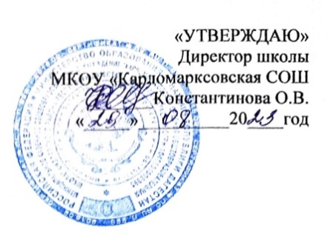

**ПРОГРАММА**

**ИЗУЧЕНИЯ ПРАВИЛ ДОРОЖНОГО ДВИЖЕНИЯ**

**(1-11 классы)**

**МКОУ «Карломарксовская СОШ»**

**2023-2024 учебный год**

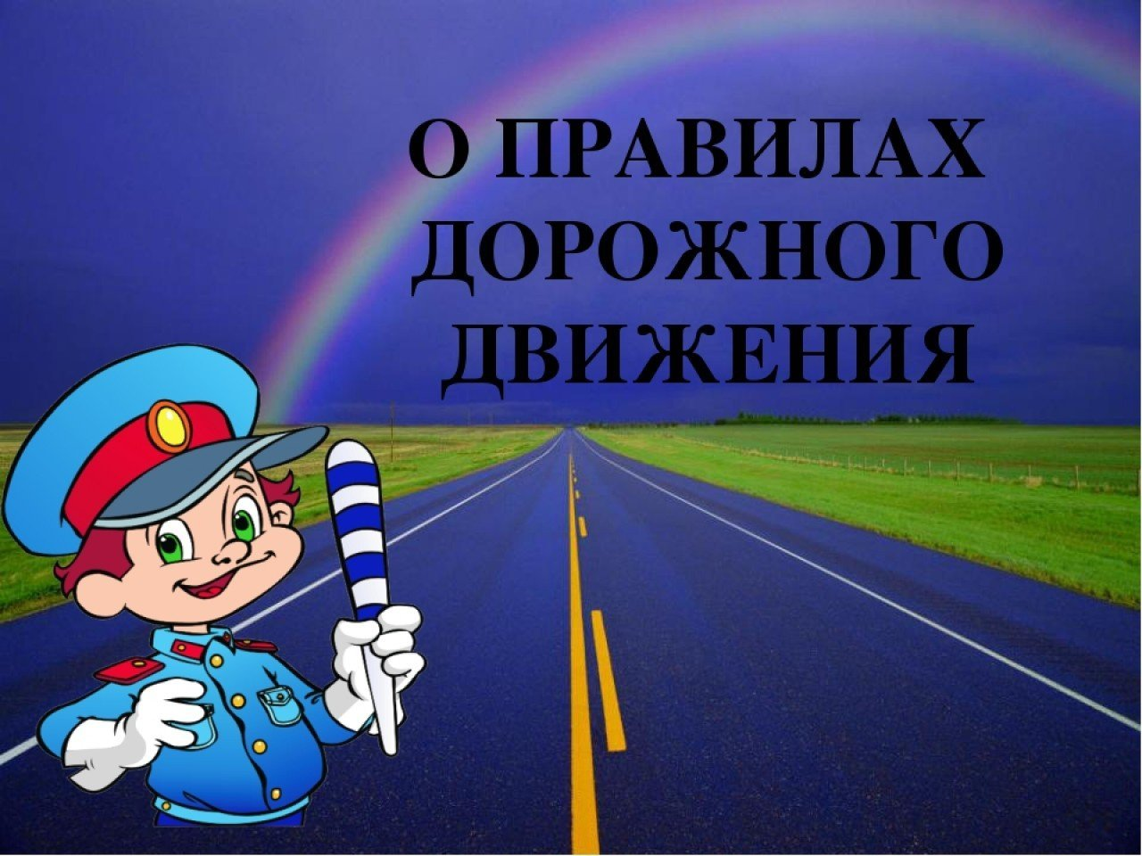

**ПРОГРАММА**

**ИЗУЧЕНИЯ ПРАВИЛ ДОРОЖНОГО ДВИЖЕНИЯ**

**(1-11 классы)**

**ОРГАНИЗАЦИЯ И СОДЕРЖАНИЕ**

**УЧЕБНО-ВОСПИТАТЕЛЬНОГО ПРОЦЕССА**

**1-4 классы:**

**Основные требования к знаниям, умениям и навыкам обучающихся 1-4 классов.**

**Знать:** основные термины и понятия, общие положения Правил дорожного движения, правила перехода проезжей части на площадях, перекрёстках, правила посадки и высадки из общественного транспорта, правила поведения детей при перевозке их на грузовых автомобилях, в салонах легкового автомобиля.

**Уметь:** правильно вести себя, оказавшись в экстремальных ситуациях на проезжей части дороги; пользоваться общественным транспортом; самостоятельно выбрать безопасный путь движения в той или иной местности.

**ПЕРВЫЙ КЛАСС**

**ТЕМАТИЧЕСКИЙ ПЛАН**

|  |  |  |  |  |  |  |
| --- | --- | --- | --- | --- | --- | --- |
| № темы | Тема | Рассказ учителя, беседа | Практическое задание | Игра | Повторение и закрепление знаний | Количество уроков |
| 1 | Безопасный путь в школу | 20 мин | 15 мин | 10 мин | - | 1 |
| 2 | Какой бывает транспорт? Кого называют водителем, пассажиром, пешеходом? | 20 мин | 10 мин | 10 мин | 5 мин | 1 |
| 3 | Город, в котором мы живём. Улица, дорога и их составляющие | 20 мин | 10 мин | 10 мин | 5 мин | 1 |
| 4 | Наш друг - светофор | 20 мин | 10 мин | 10 мин | 5 мин | 1 |
| 5 | Знакомство с дорожными знаками | 20 мин | 10 мин | 10 мин | 5 мин | 1 |
| 6 | Общие правила перехода дорог | 20 мин | 10 мин | 10 мин | 5 мин | 1 |
| 7 | Где играть? | 25 мин | 15 мин | - | 5 мин | 1 |
| 8 | Я – пассажир | 20 мин | 10 мин | 10 мин | 5 мин | 1 |
| 9 | Тренинг | 5 мин | 30 мин | 10 мин- |  | 1 |
| 10 | Обобщающее занятие | 20 мин | - | - | 25 мин | 1 |

**ПРОГРАММА**

**ИЗУЧЕНИЯ ПРАВИЛ ДОРОЖНОГО ДВИЖЕНИЯ**

**(1-11 классы)**

**ОРГАНИЗАЦИЯ И СОДЕРЖАНИЕ**

**УЧЕБНО-ВОСПИТАТЕЛЬНОГО ПРОЦЕССА**

**1-4 классы:**

**Основные требования к знаниям, умениям и навыкам обучающихся 1-4 классов.**

**Знать:** основные термины и понятия, общие положения Правил дорожного движения, правила перехода проезжей части на площадях, перекрёстках, правила посадки и высадки из общественного транспорта, правила поведения детей при перевозке их на грузовых автомобилях, в салонах легкового автомобиля.

**Уметь:** правильно вести себя, оказавшись в экстремальных ситуациях на проезжей части дороги; пользоваться общественным транспортом; самостоятельно выбрать безопасный путь движения в той или иной местности.

**ВТОРОЙ КЛАСС**

**ТЕМАТИЧЕСКИЙ ПЛАН**

|  |  |  |  |  |  |  |
| --- | --- | --- | --- | --- | --- | --- |
| № темы | Тема | Рассказ учителя, беседа | Практическое задание | Игра | Повторение и закрепление знаний | Количество уроков |
| 1 | Дисциплинированность водителей, пешеходов, пассажиров – залог безопасности на дорогах | 35 мин | - | - | 10 мин | 1 |
| 2 | Из истории развития транспорта | 25 мин | 15 мин | - | 5 мин | 1 |
| 3 | Кто следит за соблюдением Правил дорожного движения | 20 мин | 15 мин | - | 10 мин | 1 |
| 4 | Дорожные знаки | 20 мин | 10 мин | 10 мин | 5 мин | 1 |
| 5 | Дорожная разметка и её предназначение | 20 мин | 10 мин | 10 мин | 5 мин | 1 |
| 6 | Регулирование дорожного движения. Сигналы светофора и регулировщика | 20 мин | 5 мин | 15 мин | 5 мин | 1 |
| 7 | Как разговаривают автомобили | 25 мин | 15 мин | - | 5 мин | 1 |
| 8 | Движение пешеходов по дорогам. Правила безопасного перехода проезжей части | 20 мин | 10 мин | 10 мин | 5 мин | 1 |
| 9 | Обобщающее занятие | 20 мин | - | - | 25 мин | 1 |
| 10 | Тренинг | 5 мин | 35 мин | 10 мин | - | 1 |

**ПРОГРАММА**

**ИЗУЧЕНИЯ ПРАВИЛ ДОРОЖНОГО ДВИЖЕНИЯ**

**(1-11 классы)**

**ОРГАНИЗАЦИЯ И СОДЕРЖАНИЕ**

**УЧЕБНО-ВОСПИТАТЕЛЬНОГО ПРОЦЕССА**

**1-4 классы:**

**Основные требования к знаниям, умениям и навыкам обучающихся 1-4 классов.**

**Знать:** основные термины и понятия, общие положения Правил дорожного движения, правила перехода проезжей части на площадях, перекрёстках, правила посадки и высадки из общественного транспорта, правила поведения детей при перевозке их на грузовых автомобилях, в салонах легкового автомобиля.

**Уметь:** правильно вести себя, оказавшись в экстремальных ситуациях на проезжей части дороги; пользоваться общественным транспортом; самостоятельно выбрать безопасный путь движения в той или иной местности.

**ТРЕТИЙ КЛАСС**

**ТЕМАТИЧЕСКИЙ ПЛАН**

|  |  |  |  |  |  |  |
| --- | --- | --- | --- | --- | --- | --- |
| № темы | Тема | Рассказ учителя, беседа | Практическое задание | Игра | Повторение и закрепление знаний | Количество уроков |
| 1 | Почему на дорогах происходят дорожно-транспортные происшествия с участием детей | 35 мин | - | - | 10 мин | 1 |
| 2 | Остановочный и тормозной путь транспортных средств | 25 мин | 10 мин | - | 10 мин | 1 |
| 3 | Организация движения транспорта и пешеходов по дорогам. Перекрестки дорог | 20 мин | 10 мин | 10 мин | 5 мин | 1 |
| 4 | Знакомство с новыми дорожными знаками | 20 мин | 10 мин | 10 мин | 5 мин | 1 |
| 5 | Сигналы светофора и регулировщика | 20 мин | 10 мин | 10 мин | 5 мин | 1 |
| 6 | Правила движения на велосипеде | 20 мин | 20 мин | - | 5 мин | 1 |
| 7 | Правила движения транспорта и пешеходов через железнодорожные пути | 25 мин | 15 мин | - | 5 мин | 1 |
| 8 | Как правильно вести себя на остановочных пунктах и в общественном транспорте | 20 мин | 10 мин | 10 мин | 5 мин | 1 |
| 9 | Обобщающее занятие | 20 мин | - | - | 25 мин | 1 |
| 10 | Тренинг | 5 мин | 35 мин | 10 мин | - | 1 |

**ПРОГРАММА**

**ИЗУЧЕНИЯ ПРАВИЛ ДОРОЖНОГО ДВИЖЕНИЯ**

**(1-11 классы)**

**ОРГАНИЗАЦИЯ И СОДЕРЖАНИЕ**

**УЧЕБНО-ВОСПИТАТЕЛЬНОГО ПРОЦЕССА**

**1-4 классы:**

**Основные требования к знаниям, умениям и навыкам обучающихся 1-4 классов.**

**Знать:** основные термины и понятия, общие положения Правил дорожного движения, правила перехода проезжей части на площадях, перекрёстках, правила посадки и высадки из общественного транспорта, правила поведения детей при перевозке их на грузовых автомобилях, в салонах легкового автомобиля.

**Уметь:** правильно вести себя, оказавшись в экстремальных ситуациях на проезжей части дороги; пользоваться общественным транспортом; самостоятельно выбрать безопасный путь движения в той или иной местности.

**ЧЕТВЕРТЫЙ КЛАСС**

**ТЕМАТИЧЕСКИЙ ПЛАН**

|  |  |  |  |  |  |  |
| --- | --- | --- | --- | --- | --- | --- |
| № темы | Тема | Рассказ учителя, беседа | Практическое задание | Игра | Повторение и закрепление знаний | Количество уроков |
| 1 | Правила дорожного движения – единый нормативный акт для водителей, пешеходов, пассажиров | 40 мин | - | - | 5 мин | 1 |
| 2 | История развития автомототранспорта и Правил дорожного движения в нашей стране | 25 мин | 10 мин | - | 10 мин | 1 |
| 3 | Дорога и её составляющие. Перекрестки дорог. Виды перекрестков и правила движения по ним | 20 мин | 10 мин | 10 мин | 5 мин | 1 |
| 4 | Дорожные знаки и их группы. История возникновения и развития дорожных знаков | 20 мин | 10 мин | 10 мин | 5 мин | 1 |
| 5 | Назначение и роль дорожной разметки в организации движения. Виды дорожной разметки | 20 мин | 10 мин | 10 мин | 5 мин | 1 |
| 6 | Новое о светофорах и их сигналах. Сигналы регулировщика. | 20 мин | 10 мин | 10 мин | 5 мин | 1 |
| 7 | Общие правила движения пешеходов по улицам и дорогам. ПДД об обязанностях пешеходов | 20 мин | 10 мин | 10 мин | 5 мин | 1 |
| 8 | Перевозка людей в транспортных средствах. ПДД об обязанностях пассажиров | 20 мин | 10 мин | 10 мин | 5 мин | 1 |
| 9 | Обобщающее занятие | 20 мин | - | - | 25 мин | 1 |
| 10 | Тренинг | 5 мин | 35 мин | 10 мин | - | 1 |

**ПРОГРАММА**

**ИЗУЧЕНИЯ ПРАВИЛ ДОРОЖНОГО ДВИЖЕНИЯ**

**(1-11 классы)**

**5-9 классы:**

**Основные требования к знаниям и умениям обучающихся** **5-9 классов.**

**Знать:** правила дорожного движения, группы знаков и их назначение, место установки, назначение дорожной разметки и её виды, правила

безопасного поведения на улице, на дороге; правила пользования общественным и личным транспортом.

**Уметь:** самостоятельно определять места для безопасного перехода улиц и дорог, пользоваться общественным транспортом, применять знания правил дорожного движения на практике.

**5 класс**

**ТЕМАТИЧЕСКИЙ ПЛАН**

|  |  |  |  |  |  |  |
| --- | --- | --- | --- | --- | --- | --- |
| № темы | Тема | Рассказ учителя, беседа | Практическое задание | Игра | Повторение и закрепление знаний | Количество уроков |
| 1 | Опасные ситуации на дорогах. Причины дорожно-транспортных происшествий и их последствия | 40 мин | - | - | 5 мин | 2 |
| 2 | Современный транспорт. Виды и классификация транспортных средств | 20 мин | 10 мин | 10 мин | 5 мин | 2 |
| 3 | Городской пассажирский транспорт. Правила поведения в общественном транспорте и на остановочных площадках | 20 мин | 10 мин | 10 мин | 5 мин | 2 |
| 4 | Личный транспорт – легковой автомобиль, мотоцикл, мопед, велосипед. Правила поведения пассажиров в транспортном средстве | 25 мин | 10 мин | - | 10 мин | 2 |
| 5 | Мы – пешеходы. Правила дорожного движения об обязанностях пешеходов | 20 мин | 10 мин | 10 мин | 5 мин | 2 |

*\*

**ПРОГРАММА**

**ИЗУЧЕНИЯ ПРАВИЛ ДОРОЖНОГО ДВИЖЕНИЯ**

**(1-11 классы)**

**Основные требования к знаниям и умениям обучающихся** **5-9 классов.**

**Знать:** правила дорожного движения, группы знаков и их назначение, место установки, назначение дорожной разметки и её виды, правила

безопасного поведения на улице, на дороге; правила пользования общественным и личным транспортом.

**Уметь:** самостоятельно определять места для безопасного перехода улиц и дорог, пользоваться общественным транспортом, применять знания правил дорожного движения на практике.

**6 класс**

**ТЕМАТИЧЕСКИЙ ПЛАН**

|  |  |  |  |  |  |  |
| --- | --- | --- | --- | --- | --- | --- |
| № темы | Тема | Рассказ учителя, беседа | Практическое задание | Игра | Повторение и закрепление знаний | Количество уроков |
| 1 | Причины дорожно-транспортных происшествий. Мероприятия, проводимые по их предупреждению | 40 мин | - | - | 5 мин | 2 |
| 2 | Из истории развития транспорта | 40 мин | - | - | 5 мин | 2 |
| 3 | Пользование внешними световыми приборами и звуковыми сигналами | 25 мин | 15 мин | - | 5 мин | 2 |
| 4 | Предупредительные сигналы, подаваемые водителями транспортных средств. Применение аварийной сигнализации и знака аварийной остановки | 20 мин | 10 мин | 10 мин | 5 мин | 2 |
| 5 | Применение специальных сигналов. Назначение номерных, опознавательных знаков и надписей на транспортных средствах | 25 мин | 15 мин | - | 5 мин | 2 |

**ПРОГРАММА**

**ИЗУЧЕНИЯ ПРАВИЛ ДОРОЖНОГО ДВИЖЕНИЯ**

**(1-11 классы)**

**Основные требования к знаниям и умениям обучающихся** **5-9 классов.**

**Знать:** правила дорожного движения, группы знаков и их назначение, место установки, назначение дорожной разметки и её виды, правила

безопасного поведения на улице, на дороге; правила пользования общественным и личным транспортом.

**Уметь:** самостоятельно определять места для безопасного перехода улиц и дорог, пользоваться общественным транспортом, применять знания правил дорожного движения на практике.

**7 класс**

**ТЕМАТИЧЕСКИЙ ПЛАН**

|  |  |  |  |  |  |  |
| --- | --- | --- | --- | --- | --- | --- |
| № темы | Тема | Рассказ учителя, беседа | Практическое задание | Игра | Повторение и закрепление знаний | Количество уроков |
| 1 | Повышение интенсивности дорожного движения. Причины дорожно-транспортных происшествий и их последствия | 40 мин | - | - | 5 мин | 2 |
| 2 | Правила дорожного движения Российской Федерации: Основные понятия и термины | 30 мин | 10 мин | - | 5 мин | 2 |
| 3 | Правила дорожного движения Российской Федерации: Обязанности водителей, пешеходов, пассажиров | 25 мин | 10 мин | - | 10 мин | 2 |
| 4 | Всё о правилах движения на велосипедах и мопедах | 25 мин | 10 мин | - | 10 мин | 2 |
| 5 | Способы регулирования дорожного движения. Сигналы светофора и регулировщика. | 20 мин | 10 мин | 10 мин | 5 мин | 2 |

**ПРОГРАММА**

**ИЗУЧЕНИЯ ПРАВИЛ ДОРОЖНОГО ДВИЖЕНИЯ**

**(1-11 классы)**

**Основные требования к знаниям и умениям обучающихся** **5-9 классов.**

**Знать:** правила дорожного движения, группы знаков и их назначение, место установки, назначение дорожной разметки и её виды, правила

безопасного поведения на улице, на дороге; правила пользования общественным и личным транспортом.

**Уметь:** самостоятельно определять места для безопасного перехода улиц и дорог, пользоваться общественным транспортом, применять знания правил дорожного движения на практике

**8 класс**

**ТЕМАТИЧЕСКИЙ ПЛАН**

|  |  |  |  |  |  |  |
| --- | --- | --- | --- | --- | --- | --- |
| № темы | Тема | Рассказ учителя, беседа | Практическое задание | Игра | Повторение и закрепление знаний | Количество уроков |
| 1 | Опасные ситуации на дорогах. Разбор дорожно-транспортных происшествий, их причин и последствий | 40 мин | - | - | 5 мин | 2 |
| 2 | Группы дорожных знаков. Предупреждающие знаки и знаки приоритета | 40 мин | - | - | 5 мин | 2 |
| 3 | Группы дорожных знаков. Запрещающие и предписывающие знаки | 40 мин | - | - | 5 мин | 2 |
| 4 | Группы дорожных знаков. Знаки особых предписаний, информационные знаки, знаки сервиса и знаки дополнительной информации (таблички) | 40 мин | - | - | 5 мин | 2 |
| 5 | Дорожная разметка, её виды и характеристика | 40 мин | - | - | 5 мин | 2 |

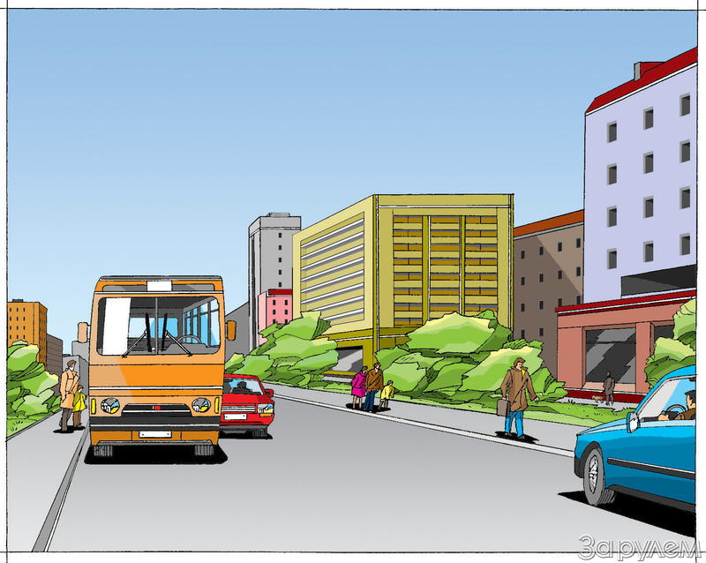

**ПРОГРАММА**

**ИЗУЧЕНИЯ ПРАВИЛ ДОРОЖНОГО ДВИЖЕНИЯ**

**(1-11 классы)**

**Основные требования к знаниям и умениям обучающихся** **5-9 классов.**

**Знать:** правила дорожного движения, группы знаков и их назначение, место установки, назначение дорожной разметки и её виды, правила

безопасного поведения на улице, на дороге; правила пользования общественным и личным транспортом.

**Уметь:** самостоятельно определять места для безопасного перехода улиц и дорог, пользоваться общественным транспортом, применять знания правил дорожного движения на практике.

**9 класс**

**ТЕМАТИЧЕСКИЙ ПЛАН**

|  |  |  |  |  |  |  |
| --- | --- | --- | --- | --- | --- | --- |
| № темы | Тема | Рассказ учителя, беседа | Практическое задание | Игра | Повторение и закрепление знаний | Количество уроков |
| 1 | Соблюдение Правил дорожного движения – залог безопасности на дорогах | 40 мин | - | - | 5 мин | 2 |
| 2 | Правила дорожного движения. История их возникновения и развития | 40 мин | - | - | 5 мин | 2 |
| 3 | Законы дорожного движения. Начало движения, маневрирование. Расположение транспортных средств на проезжей части | 40 мин | - | - | 5 мин | 2 |
| 4 | Законы дорожного движения. Скорость движения. Обгон, встречный разъезд. Остановка и стоянка | 40 мин | - | - | 5 мин | 2 |
| 5 | Обобщающее занятие | 5 мин | 30 мин | - | 10 мин | 2 |

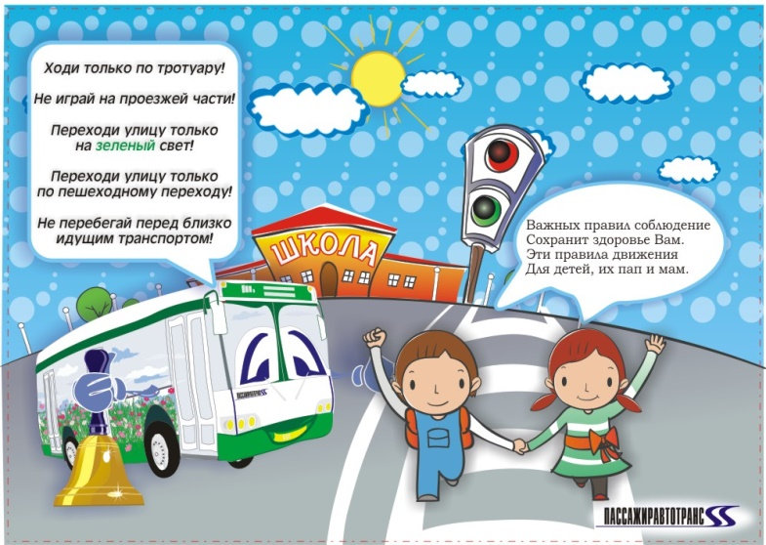

**ПРОГРАММА**

**ИЗУЧЕНИЯ ПРАВИЛ ДОРОЖНОГО ДВИЖЕНИЯ**

**(1-11 классы)**

**10-11 классы:**

**Основные требования к знаниям и умениям обучающихся 10-11 классов.**

**Знать:** правила дорожного движения, правила поведения на улицах и дорогах, основы первой медицинской помощи.

**Уметь:** применять свои знания правил дорожного движения на практике, оказать первую медицинскую доврачебную помощь.

**10 класс**

**ТЕМАТИЧЕСКИЙ ПЛАН**

|  |  |  |  |  |  |  |
| --- | --- | --- | --- | --- | --- | --- |
| № темы | Тема | Рассказ учителя, беседа | Практическое задание | Игра | Повторение и закрепление знаний | Количество уроков |
| 1 | Опасные ситуации на дорогах. Причины дорожно-транспортных происшествий и их последствия | 40 мин | - | - | 5 мин | 2 |
| 2 | Остановочный и тормозной путь транспортных средств | 30 мин | 10 мин | - | 5 мин | 2 |
| 3 | Законы дорожного движения. Проезд перекрестков. Движение в жилых зонах | 35 мин | - | - | 10 мин | 2 |
| 4 | Законы дорожного движения. Движение организованных пеших колонн. Перевозка людей и грузов | 35 мин | - | - | 10 мин | 2 |
| 5 | Законы дорожного движения. Движение через железнодорожные пути. Движение по автомагистралям. Буксировка механических транспортных средств | 35 мин | - | - | 10 мин | 2 |

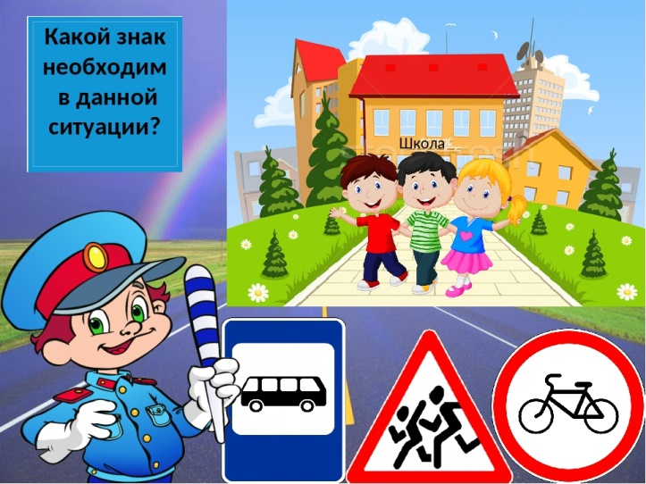

**ПРОГРАММА**

**ИЗУЧЕНИЯ ПРАВИЛ ДОРОЖНОГО ДВИЖЕНИЯ**

**(1-11 классы)**

**10-11 классы:**

**Основные требования к знаниям и умениям обучающихся 10-11 классов.**

**Знать:** правила дорожного движения, правила поведения на улицах и дорогах, основы первой медицинской помощи.

**Уметь:** применять свои знания правил дорожного движения на практике, оказать первую медицинскую доврачебную помощь.

**11 класс**

**ТЕМАТИЧЕСКИЙ ПЛАН**

|  |  |  |  |  |  |  |
| --- | --- | --- | --- | --- | --- | --- |
| № темы | Тема | Рассказ учителя, беседа | Практическое задание | Игра | Повторение и закрепление знаний | Количество уроков |
| 1 | Улица полна неожиданностей. Причины дорожно-транспортных происшествий и их последствия | 40 мин | - | - | 5 мин | 2 |
| 2 | Первая доврачебная помощь пострадавшим при дорожно-транспортном происшествии | 40 мин | - | - | 5 мин | 3 |
| 3 | Ответственность за нарушение Правил дорожного движения | 30 мин | 10 мин | - | 5 мин | 3 |
| 4 | Закона Российской Федерации «О безопасности дорожного движения | 40 мин | - | - | 5 мин | 1 |
| 5 | Обобщающее занятие | 40 мин | - | - | 5 мин | 1 |

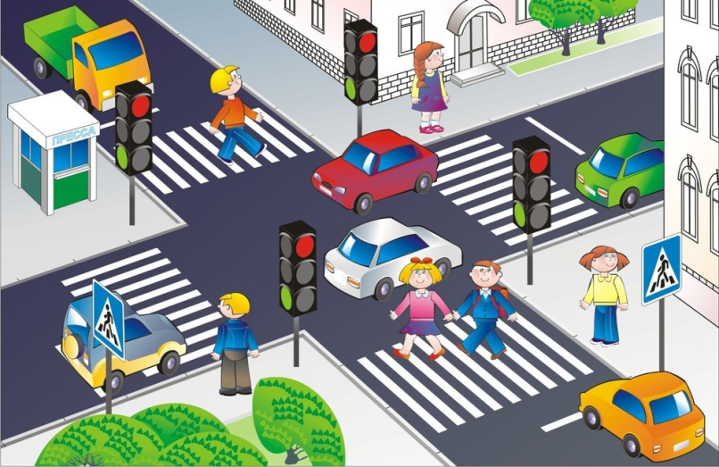

**Прогнозируемые результаты**

***Предполагаемая конечная реализация целей и задач***

**Узнают:**

* историю возникновения ПДД;
* дорожные знаки;
* сигналы светофора;
* виды транспорта;
* причины ДТП;
* правила движения на велосипеде;
* правила движения по дороге.

**Научатся:**

* ориентироваться в дорожных ситуациях;
* оценивать свое поведение на дороге;
* оказывать первую медицинскую помощь при ДТП
* объяснять товарищу правила поведения на дороге.

**Достигнут:**

* совершенствования навыков ориентировки на дороге;
* развития дорожной грамотности;
* повышения ответственного поведения на дорогах.

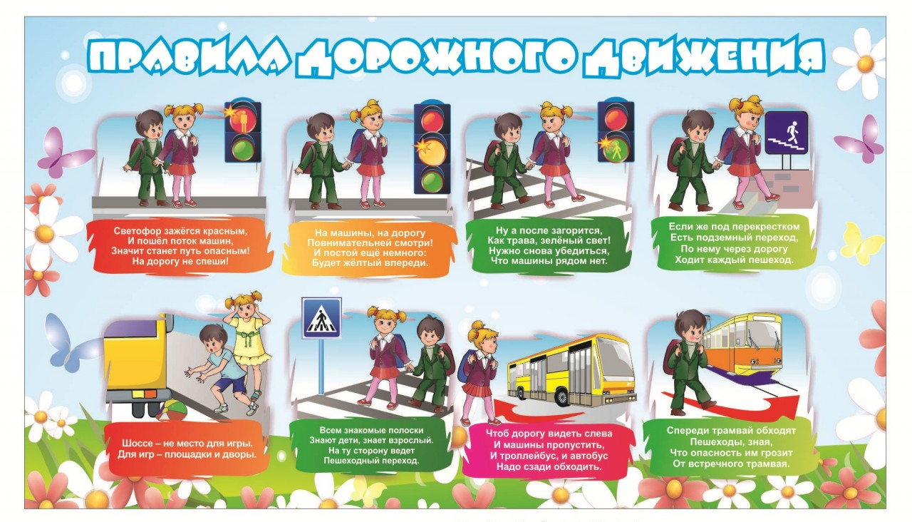

**Список литературы**

1. Уроки по правилам дорожного движения в 5-9 классах. - Учебное пособие. - Екатеринбург: Калан, 2000.-192 с.

2. Уроки по правилам движения в 5-9 классах. – Пособие для учителей. – Оренбург: Оренбургское книжное издательство, 1997. – 168 с.

3. Дети и дорога. – Каменск-Уральский: Калан, 1997. – 24 с.

4. Внимание! Знаки на дороге. – Москва, 1988

5. Правила дорожного движения. – Москва, Просвещение, 1978

6. Правила дорожного движения Российской Федерации. – Москва, «Третий Рим». -2000

7. Энциклопедия «Все обо всем».

8. Энциклопедия «Что? Где? Когда?».